LAPORAN PRAKTIKUM
POSTTEST 5
JARINGAN KOMPUTER



Disusun oleh:
Mahdi Sarwan Abdullah (067)
Kelas (B ‘25)

PROGRAM STUDI INFORMATIKA
UNIVERSITAS MULAWARMAN
SAMARINDA
2026

1. Soal 1
Langkah pertama adalah membangun topologi fisik yang terdiri dari 1 buah router, 3 buah switch, serta 5 buah PC. Pengelompokan dilakukan menggunakan label warna untuk merepresentasikan tiga segmen jaringan logis yang berbeda, VLAN 10, VLAN 20, dan VLAN 30. Secara fisik perangkat ini saling terhubung, tetapi tanpa konfigurasi lebih lanjut, data akan bercampur atau tidak terarah dengan benar. Mulai topologi jaringan dengan menekan tombol start di bagian atas fitur pada ensp.
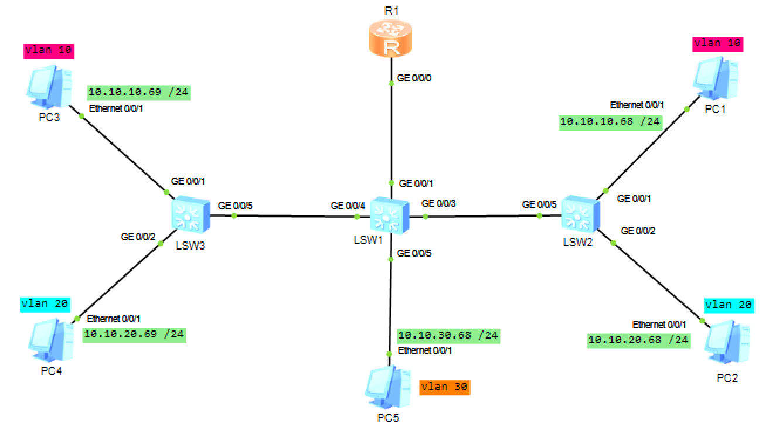

2. Soal 2
Ketik u t m untuk menghilangkan log panjang yang akan muncul seiring melakukan konfigurasi. Lakukan hal ini untuk setiap router dan switch (R1, LSW1, LSW2, dan LSW3).
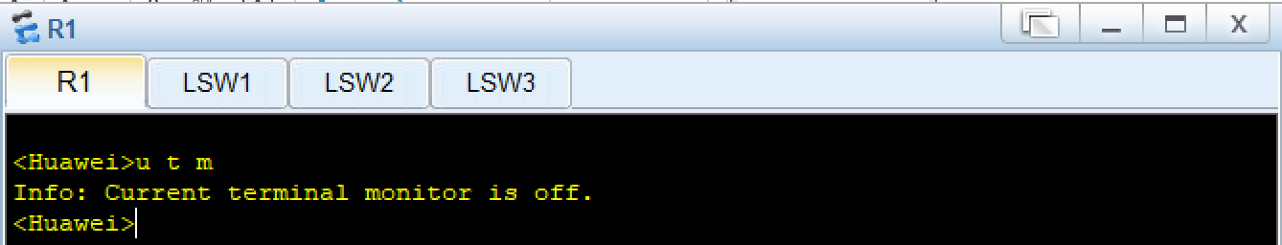
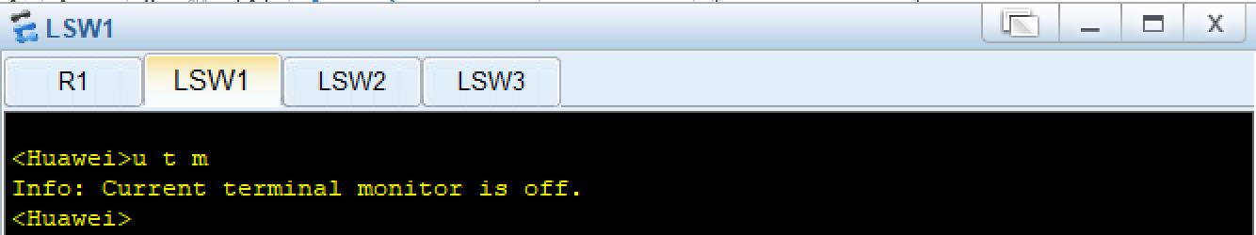
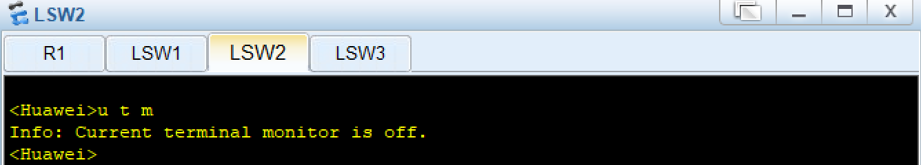
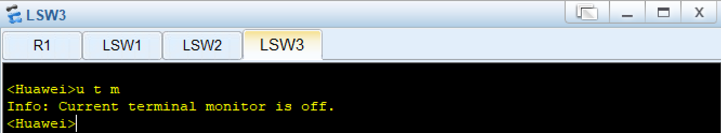

3. Soal 3
Untuk mengganti nama router dan PC sesuai ketentuan pada tabel soal di classroom, konfigurasi dilakukan melalui CLI pada masing-masing router dan switch. Ketik system-view, lalu sysname R1_067 (R1_nim). Setelah nama diubah, masuk ke sub-interface port g0/0/0.10 (inter vlan) dan tambahkan ip address 10.10.10.67 dengan prefiks 24. Konfigurasi ip sudah berhasil terlihat dari output setelah kita ketik dis this. Ketik command dot1q termination vid 10 untuk menentukan vlan id yang ditangani oleh sub-interface tersebut. Ketik command arp broadcast enable untuk mengaktifkan pemrosesan dan penerusan paket arp/broadcast pada sub-interface tersebut. Lakukan hal yang sama ke semua sub-interface sesuai ketentuan VLAN ID nya. Untuk PC, masukkan ip address sesuai yang ada pada tabel di classroom. Subnet mask nya masukkan 255.255.255.0 untuk setiap PC karena semua PC menggunakan prefiks 24. Untuk gateway-nya, masukkan ip pada sub-interface routernya yang memiliki VLAN ID yang sama (cth: PC 1 = 10.10.10.68 /24 ke gateway = 10.10.10.67 /24 (sub-interface ge0/0/0.10).
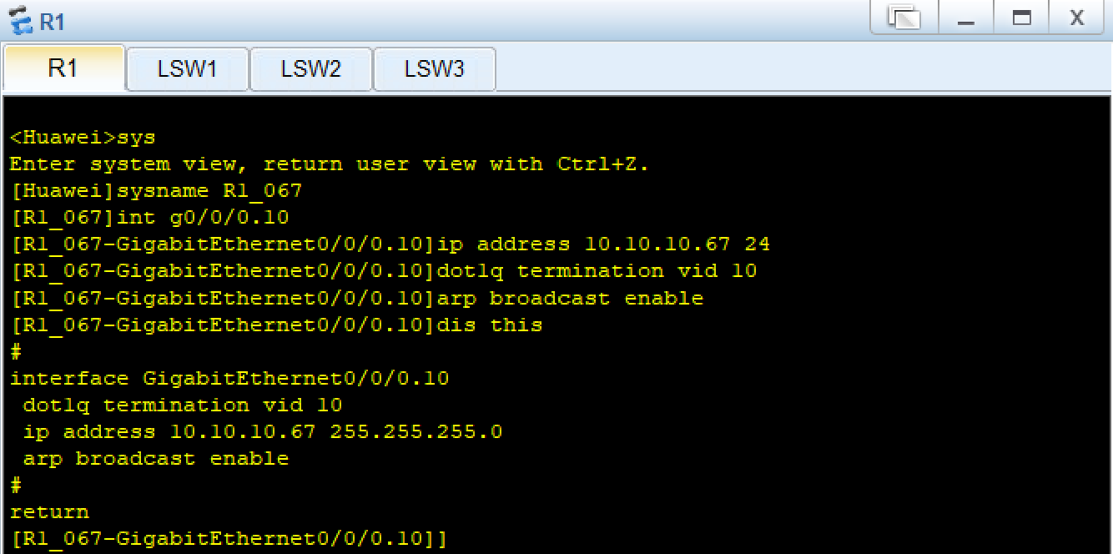
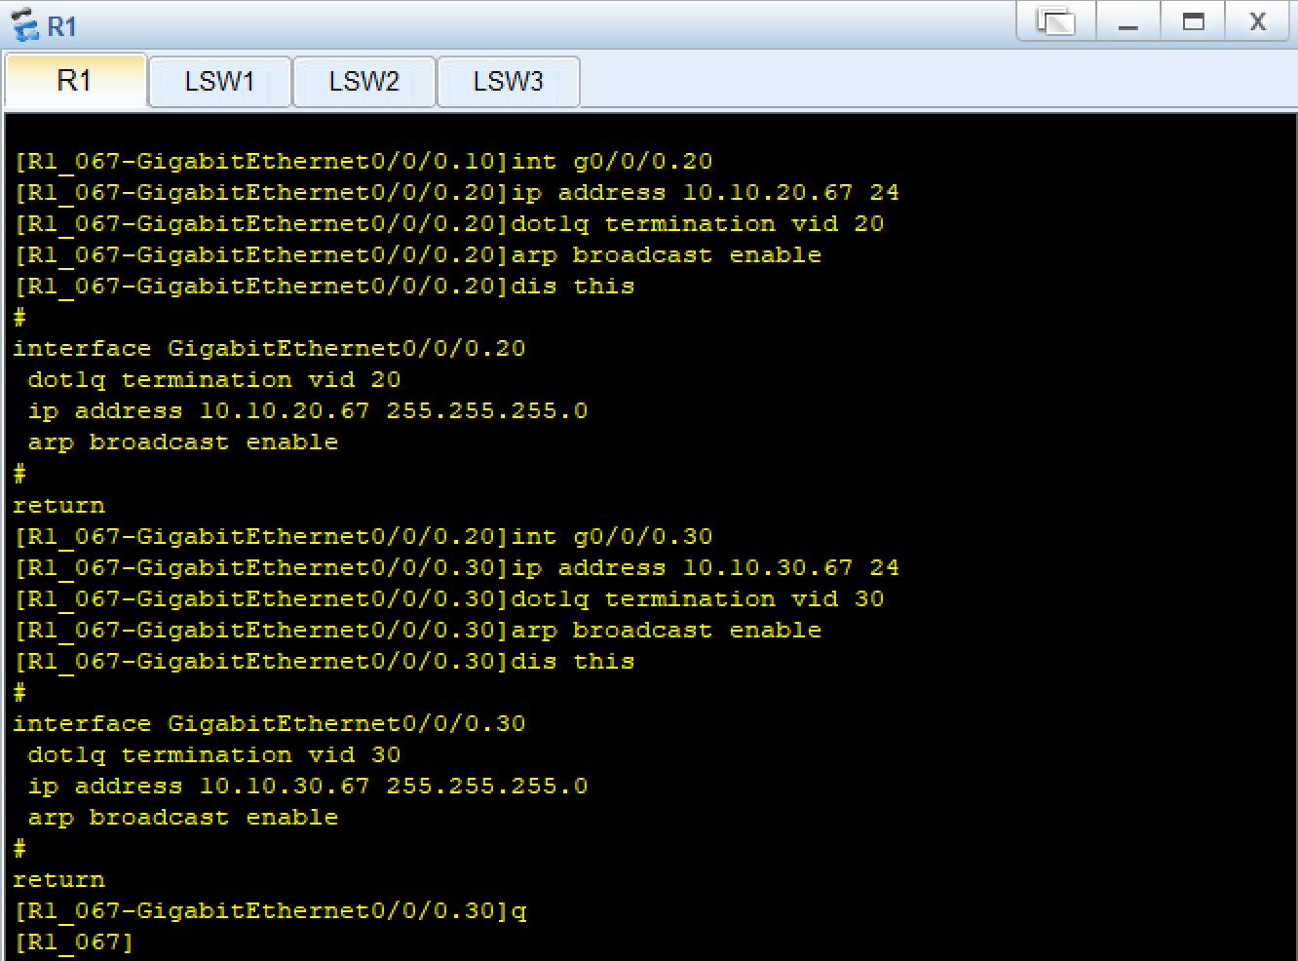
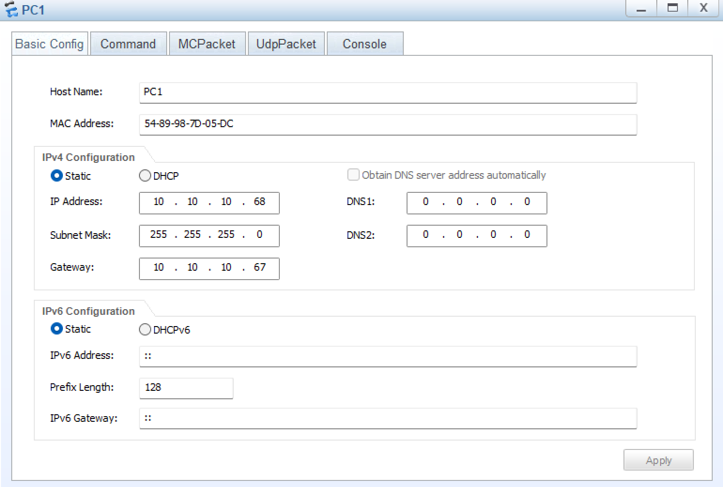

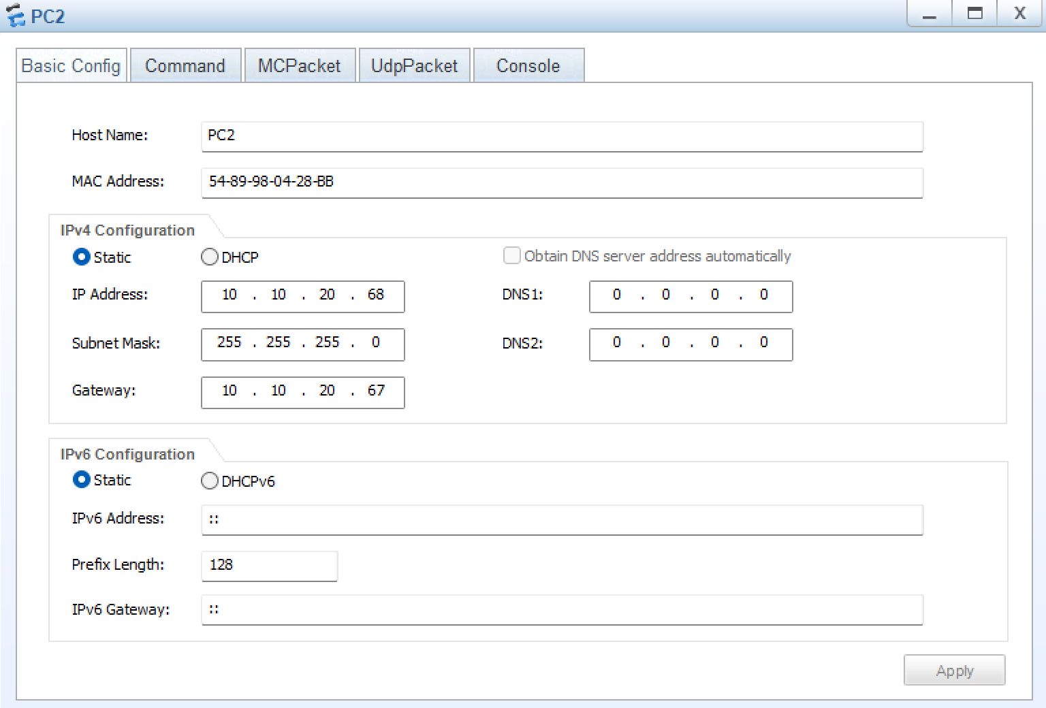
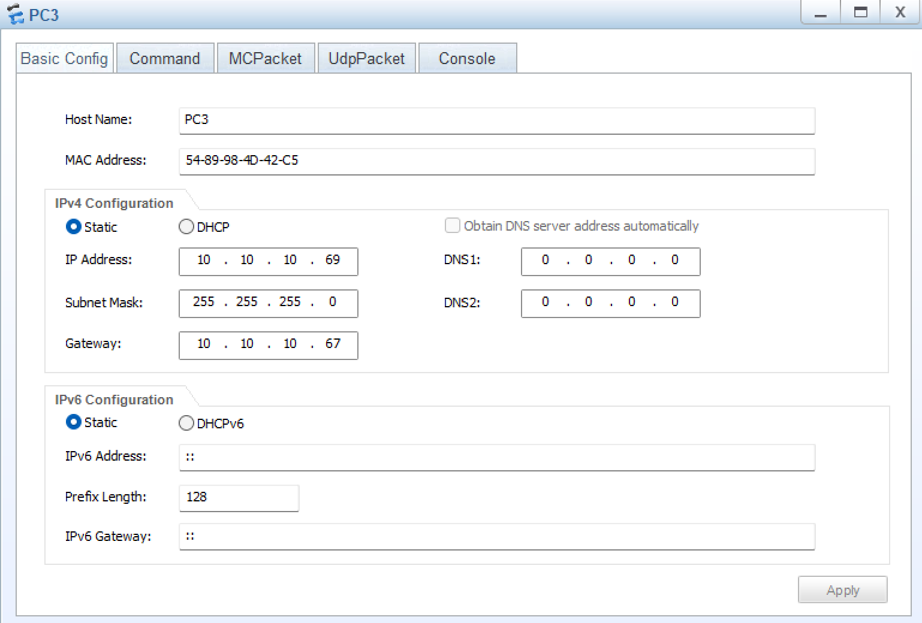
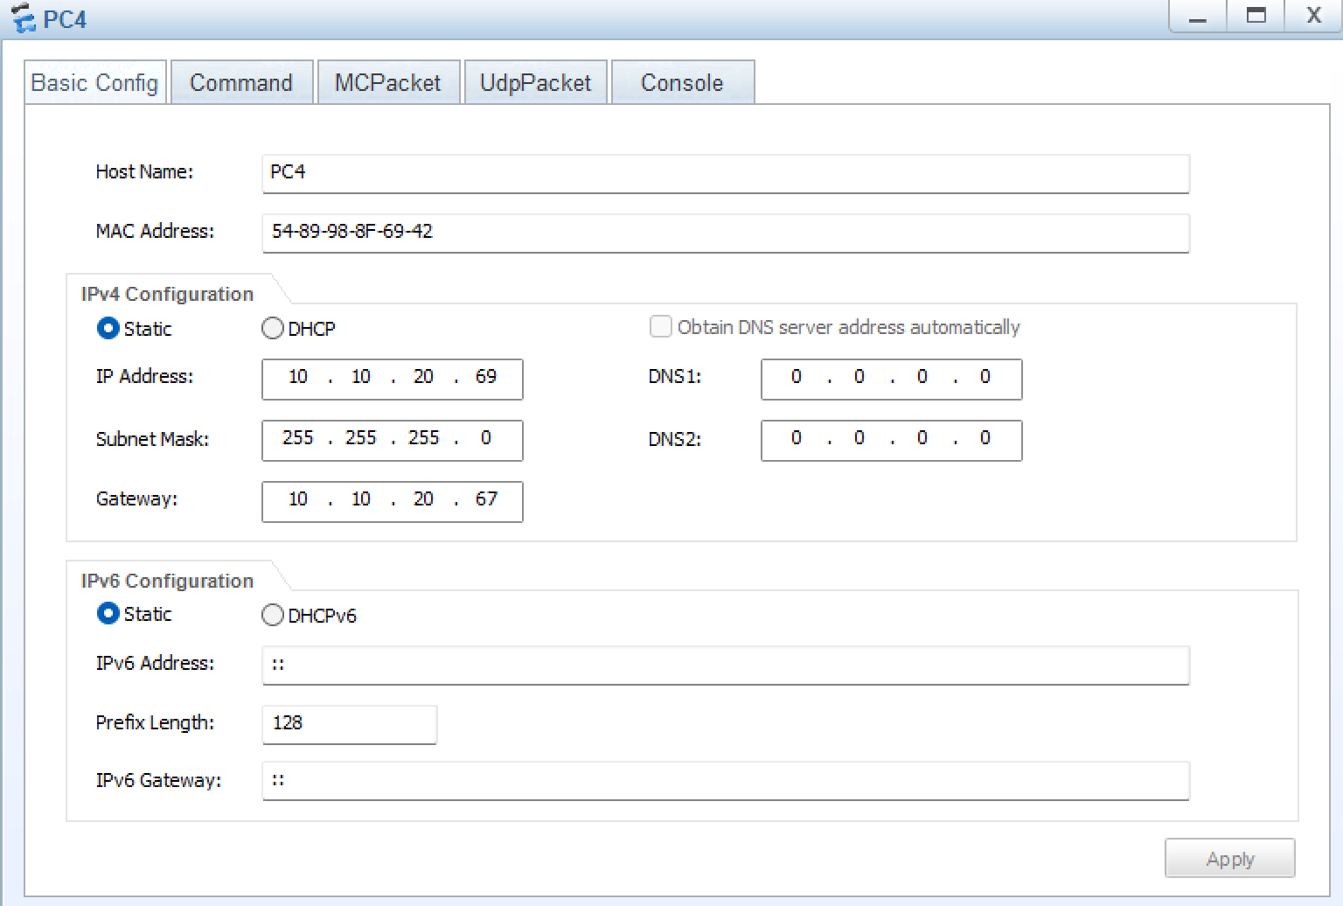
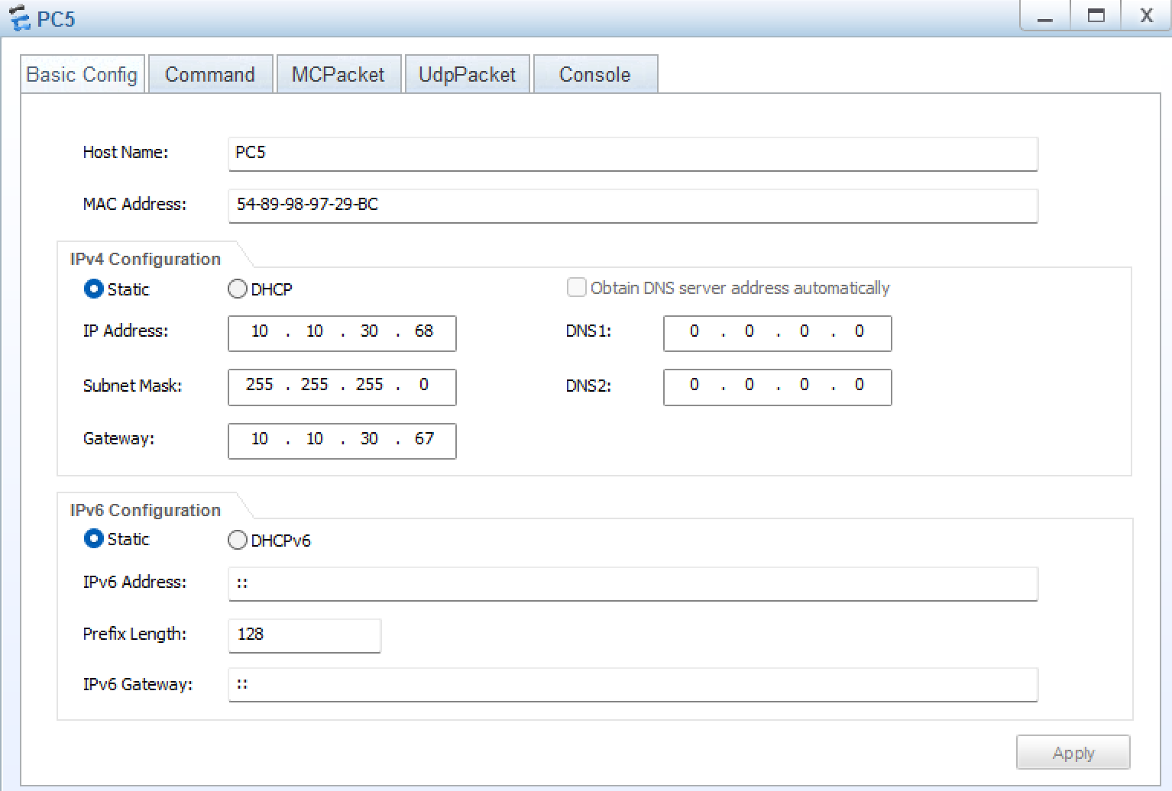

4. Soal 4
Pada switch utama (LSW1), pembuatan VLAN dilakukan serentak menggunakan perintah vlan batch 10 20 30. Port ge0/0/1 yang mengarah ke router R1, serta port ge0/0/3 dan ge0/0/4 yang terhubung ke switch distribusi lainnya (LSW2 dan LSW3), diatur dengan mode port link-type trunk dan diberikan hak izin lewat paket menggunakan port trunk allow-pass vlan. Pengaturan trunk ini krusial agar satu kabel fisik mampu menyalurkan traffic data bertanda tag dari banyak VLAN sekaligus. Sementara itu, port ge0/0/5 yang langsung tersambung ke perangkat akhir PC5 disetel ke mode port link-type access dengan parameter port default vlan 30 untuk melepas tag VLAN saat menuju perangkat klien.
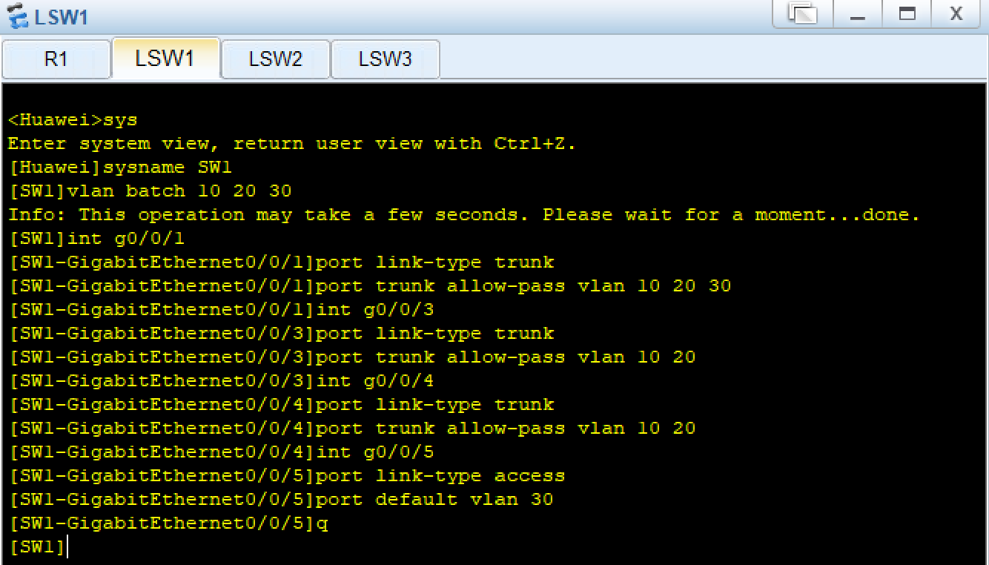

5. Soal 5
Konfigurasi pada LSW2 berfokus pada penyaluran segmen jaringan ke PC1 dan PC2 dengan mendaftarkan VLAN terkait lewat perintah vlan batch 10 20. Antarmuka ge0/0/5 yang menjadi penghubung kembali ke switch pusat LSW1 diatur sebagai trunk port yang mengizinkan jalur bagi VLAN 10 dan 20. Selanjutnya, port ge0/0/1 dikonfigurasi sebagai access port yang dipetakan ke VLAN 10 khusus untuk PC1, sedangkan port ge0/0/2 disetel sebagai access port yang masuk ke dalam keanggotaan VLAN 20 untuk melayani PC2.
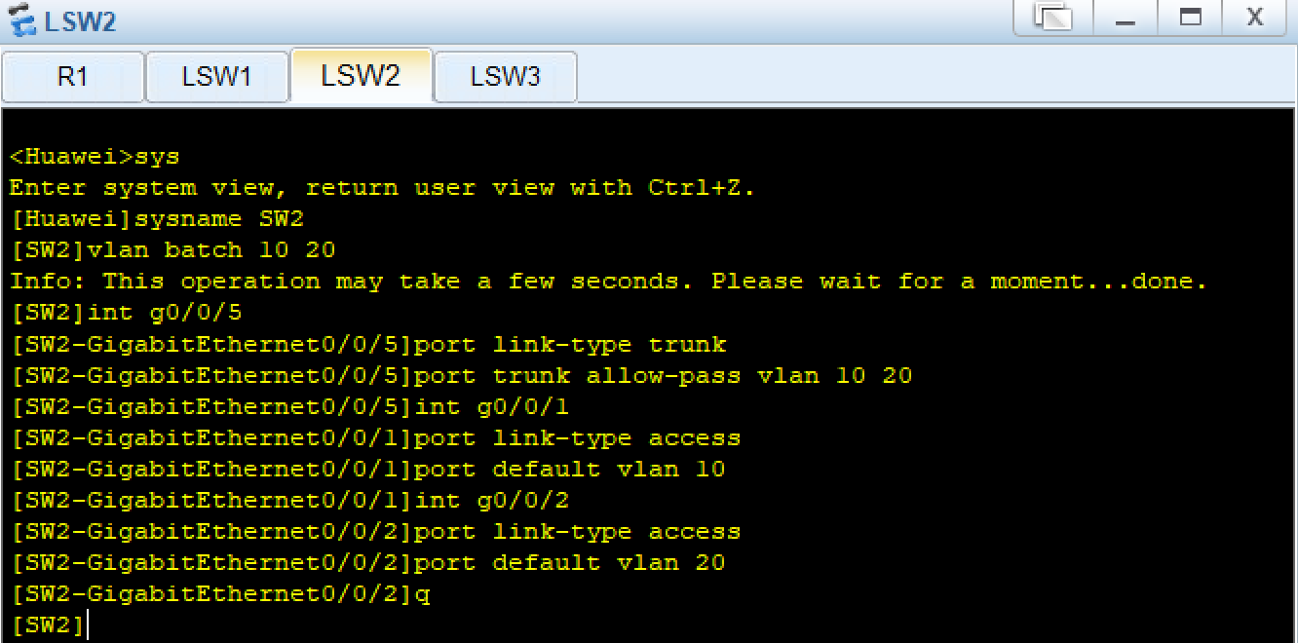

6. Soal 6
Sama seperti LSW2, konfigurasi pada LSW3 berfokus pada penyaluran segmen jaringan ke PC3 dan PC4 dengan mendaftarkan VLAN terkait lewat perintah vlan batch 10 20. Antarmuka ge0/0/5 yang menjadi penghubung kembali ke switch pusat LSW1 diatur sebagai trunk port yang mengizinkan jalur bagi VLAN 10 dan 20. Selanjutnya, port ge0/0/1 dikonfigurasi sebagai access port yang dipetakan ke VLAN 10 khusus untuk PC3, sedangkan port ge0/0/2 disetel sebagai access port yang masuk ke dalam keanggotaan VLAN 20 untuk melayani PC4.
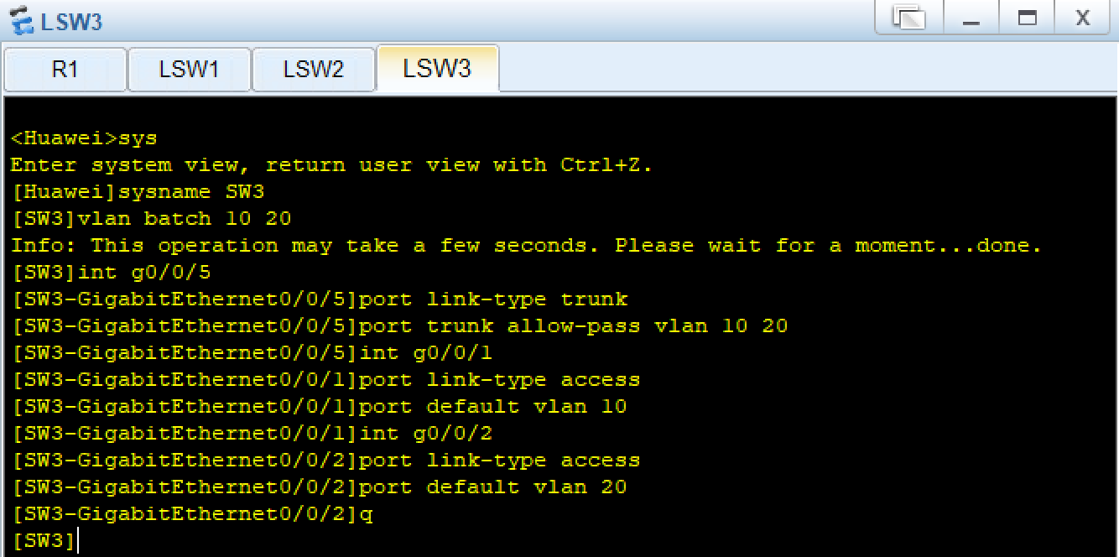

7. Soal 7
Tahap ini membuktikan keberhasilan pengujian perutean inter-VLAN berbasis Router-on-a-Stick melalui pengiriman paket ping dari PC1 (VLAN 10) menuju PC2 (VLAN 20) dan PC5 (VLAN 30) dengan persentase kehilangan paket 0.00%. Proses penangkapan data menggunakan wireshark dilakukan pada antarmuka trunk ge0/0/1 di LSW1. Analisis paket menunjukkan struktur frame ethernet memuat header IEEE 802.1Q dengan informasi VLAN ID 10, membuktikan bahwa paket ICMP dari PC1 diberi tag identitas VLAN oleh switch sebelum diteruskan ke router R1 untuk diarahkan ke subnet tujuan.
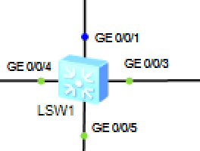

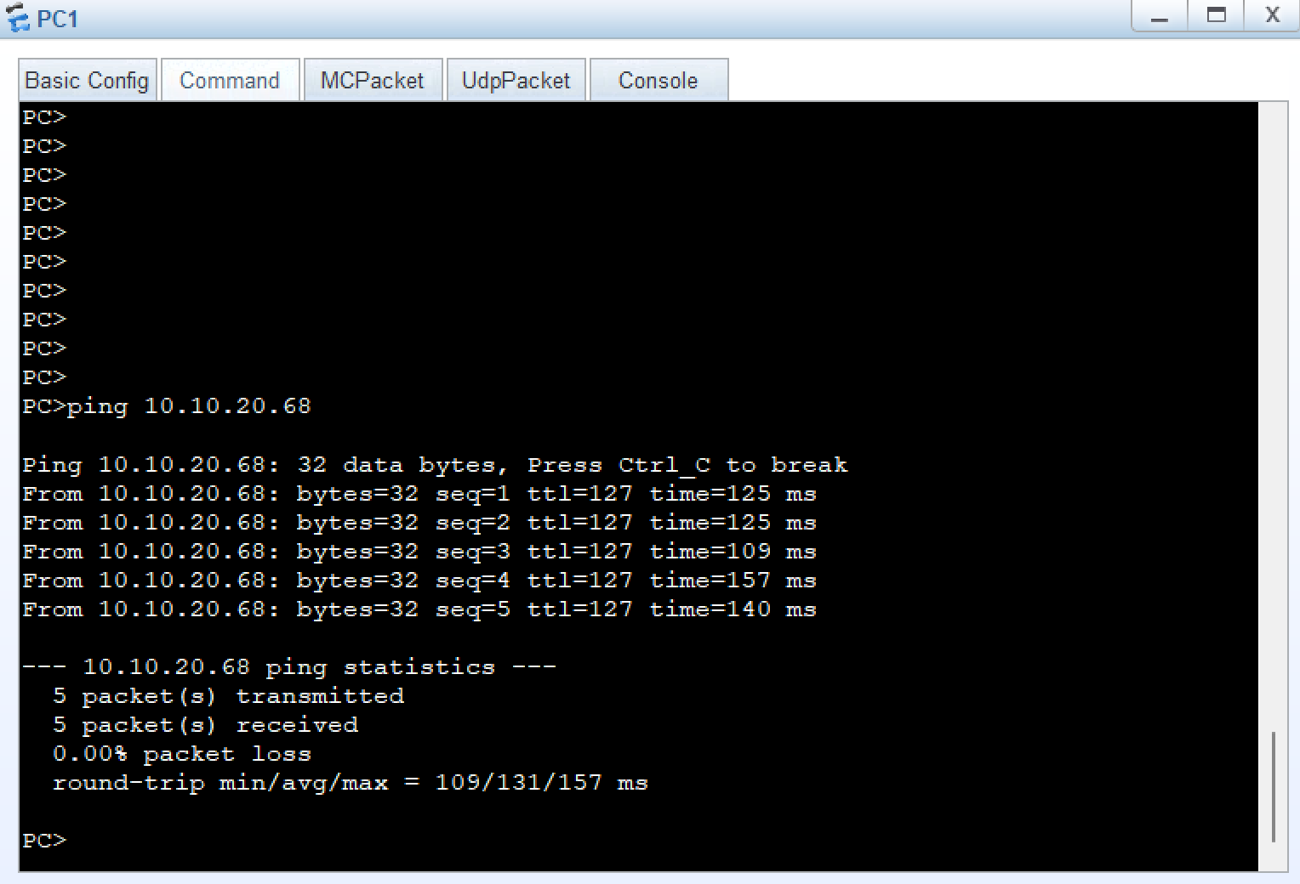

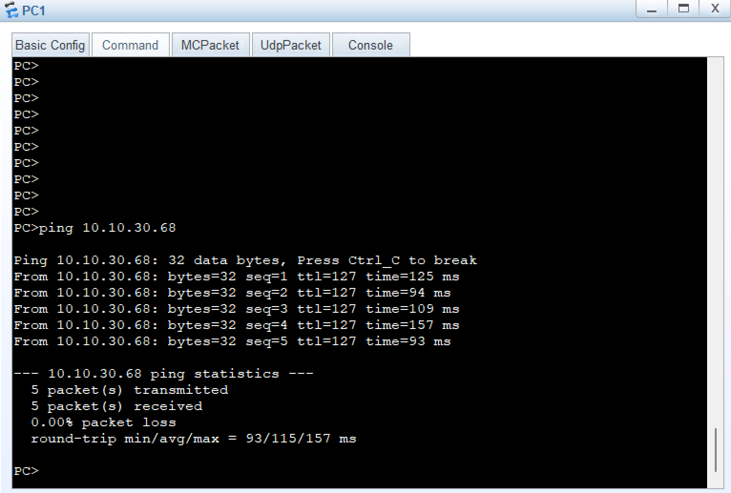

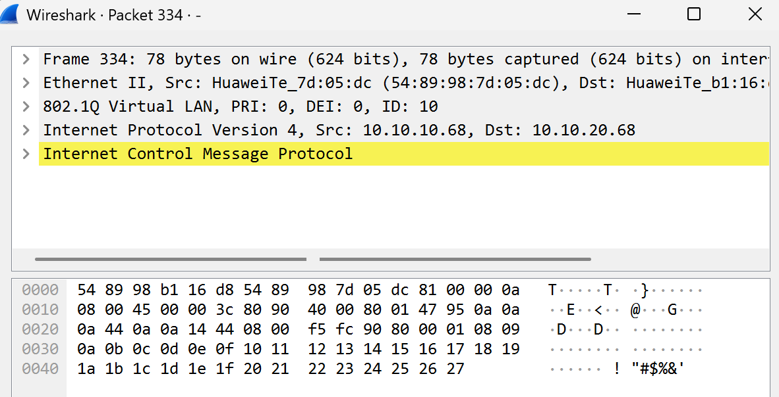
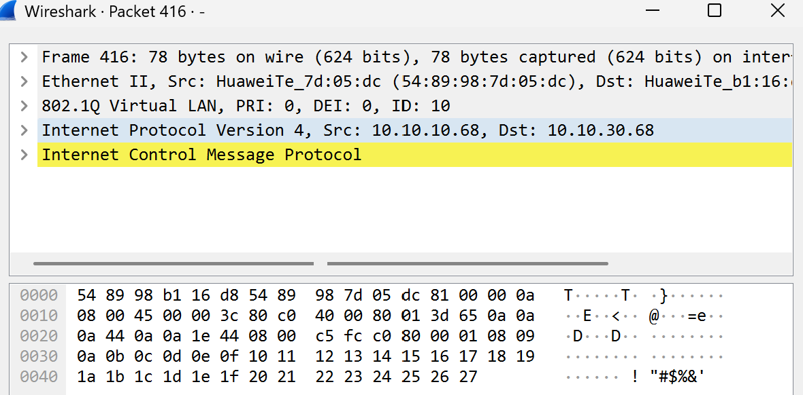

8. Soal 8
Perangkat router fisik R1 dimatikan dari topologi kerja ensp sehingga indikator antarmuka ge0/0/0 dan ge0/0/1 berubah warna menjadi merah. Penonaktifan router ini bertujuan memutus mekanisme Router-on-a-Stick yang sebelumnya digunakan sebagai gateway utama. Dengan tidak berfungsinya R1, skenario topologi dipersiapkan dan akan menggunakan LSW1 sebagai gantinya.
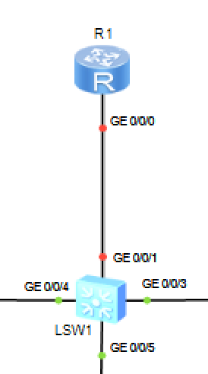

9. Soal 9
Fungsi gateway jaringan dipindahkan langsung ke dalam switch inti LSW1 menggunakan antarmuka VLANIF. Antarmuka vlanif10, vlanif20, dan vlanif30 diaktifkan dan masing-masing dikonfigurasikan dengan alamat IP yang sama persis seperti sub-interface router R1 sebelumnya (10.10.10.67, 10.10.20.67, dan 10.10.30.67). Melalui langkah ini, LSW1 beralih fungsi menjadi Switch layer 3 yang mampu merutekan paket data antar-segmen VLAN secara mandiri pada lapisan perangkat keras tanpa memerlukan keberadaan router fisik.
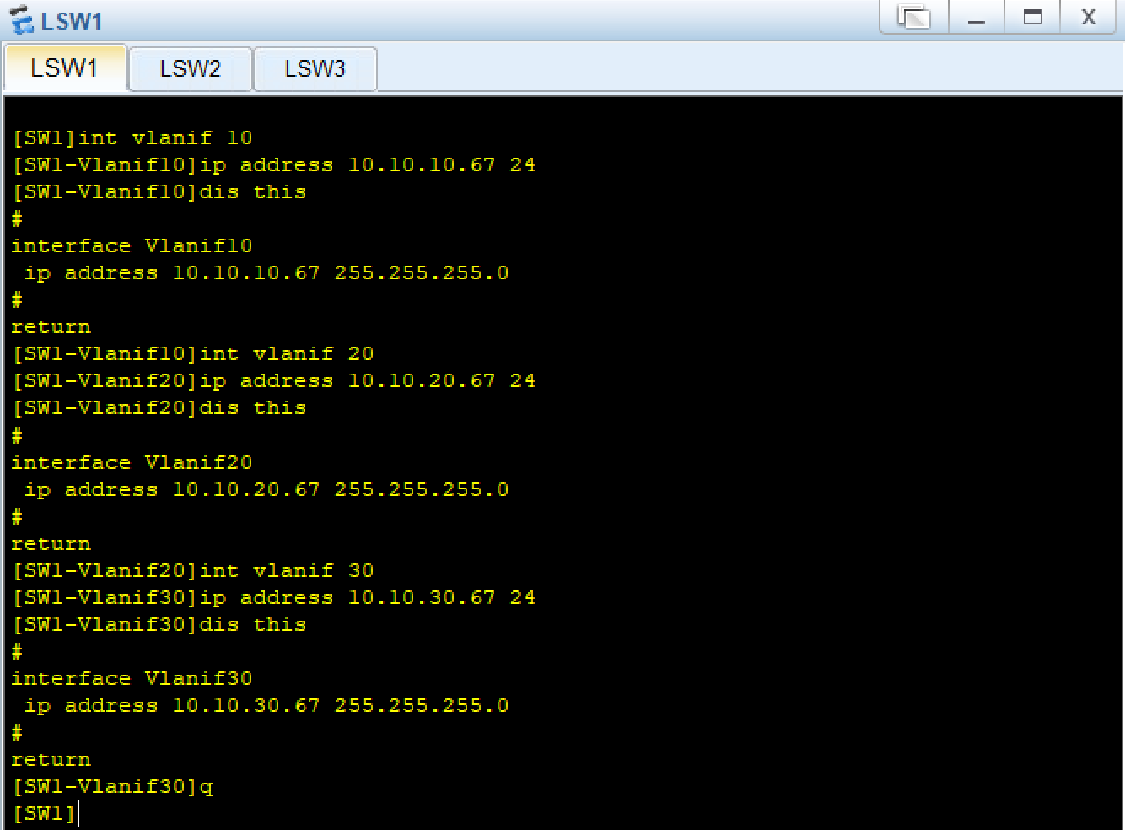

10. Soal 10
Pengujian VLANIF dilakukan dengan menjalankan utilitas ping dari PC4 (VLAN 20) ke PC1 (VLAN 10) serta PC5 (VLAN 30) yang menghasilkan reply berhasil tanpa kehilangan paket. Pengambilan data wireshark pada antarmuka trunk ge0/0/4 LSW1 memperlihatkan paket ICMP memiliki header 802.1Q dengan nilai ID 20. Temuan ini memvalidasi bahwa paket dari PC4 berhasil diidentifikasi VLAN asalnya dan langsung dialihkan lintas segmen oleh antarmuka VLANIF LSW1 menuju host tujuan meski perangkat router R1 dalam status nonaktif.
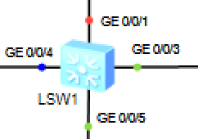

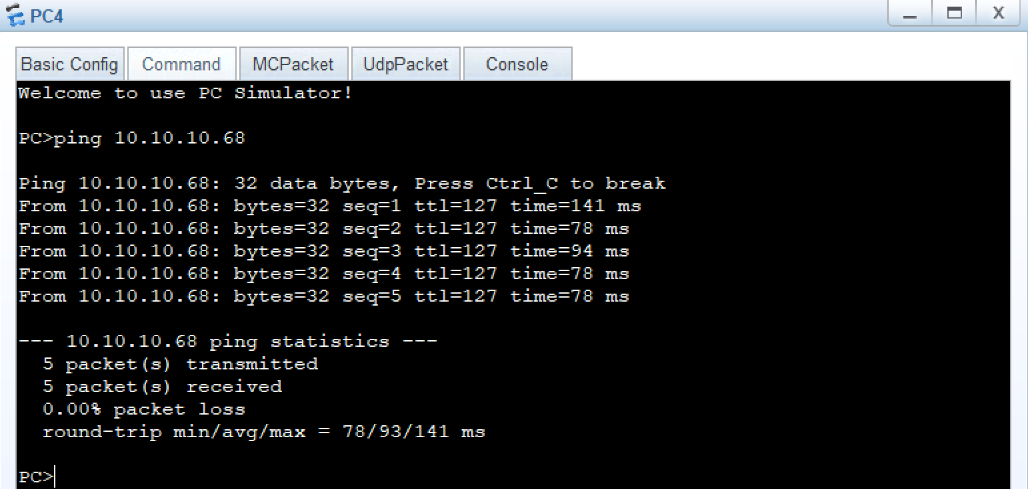

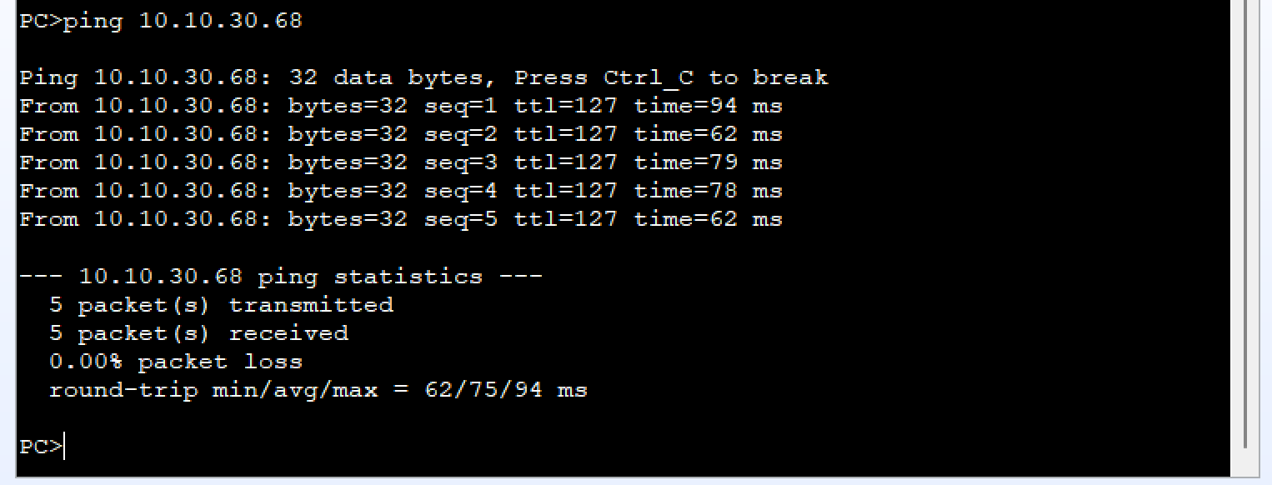

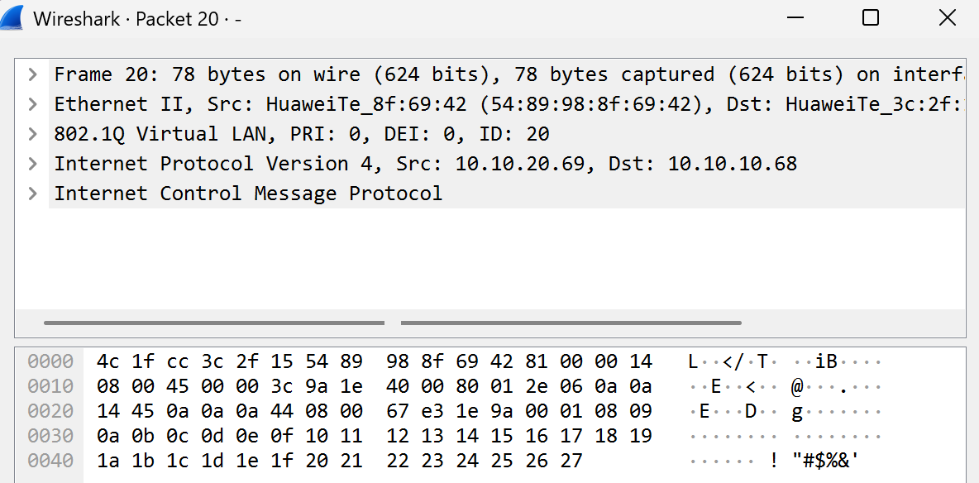

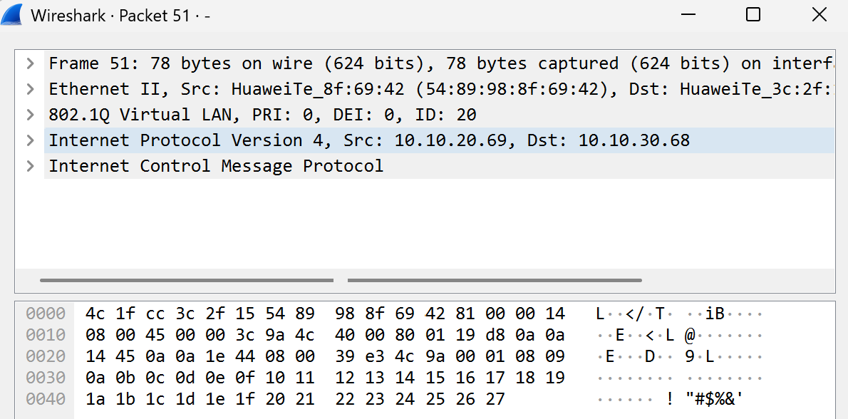

11. Soal 11
Nyalakan kembali perangkat R1 agar kita bisa melakukan penyimpanan konfigurasi. Save konfigurasi perangkat ke dalam file berformat zip. Setelah itu, startup saved-configuration <nama_file>.zip untuk menjadikan file zip tersebut menjadi konfigurasi awal saat kembali menyalakan perangkat atau keseluruhan topologi di sesi berikutnya. Lakukan ini kepada setiap perangkat (R1, LSW1, LSW2, dan LSW3).
